穿越生存手册 · 分册十六
冶炼工艺与窑炉（铁·钢·砖·石灰）
〇、总路线：从石头到刀剑
你要建立的是一条完整的材料链：矿石 → 木炭燃料 → 炼铁炉（产出铁）→ 锻打与渗碳（产出钢）→ 热处理（决定成败的最后一步）。同时并行建设两条窑：烧砖的窑（为你自己建高炉、建房子）和烧石灰的窑（建材+制碱+消毒）。先有砖窑和炭窑，才有铁炉——顺序不能错。
一、燃料先行：木炭窑
木炭是古代冶铁的唯一现实燃料（煤炭含硫，会让铁热脆；焦炭工艺复杂）。冶铁 1 斤铁约耗炭 4~8 斤，先解决燃料再谈炼铁。
• 窑型：土窑闷烧法——堆炭材（栎、柞、桦等硬木，直径碗口）成穹顶状，覆草抹泥封顶留烟口，点火后闷烧 3~5 天。
• 判断：烟由白（水汽）转黄（焦油）再转清蓝（CO）时封烟口，全封闭冷却 2 天。
• 好炭标准：黑色坚硬、敲击金属声、断面有光泽，'钢声炭'为上。
二、耐火材料：一切高温设备的根基
材料 | 配比/来源 | 用途
耐火黏土 | 白/黄色黏土，搓条阴干不裂（燧石黏土最佳） | 炉衬、坩埚、窑衬
熟料 | 废砖、废坩埚碾碎，粒度米粒级 | 掺入耐火泥 30~50%，抗开裂
石英砂 | 河滩白砂，洗净 | 掺入提高抗热震
炭粉 | 木炭碾粉 | 掺入防铁水浸润（炭素涂料）

砌炉泥浆：耐火黏土 + 熟料 + 水，稠如揉面。炉衬厚 8~12 厘米，做好后先小火烘窑 1~2 天排干水汽再正式点火——新炉不烘就上大火，必炸裂。
三、矿石：认石头，别挖错
矿石 | 识别 | 含铁量 | 备注
赤铁矿 | 红褐色，条痕樱红色，肾状/鱼子状块 | 50~65% | 首选，易还原
磁铁矿 | 黑色，能吸铁钉（磁性） | 60~70% | 好矿，难还原一点
褐铁矿 | 黄褐色土状/葡萄状 | 35~55% | 含水多，需先焙烧
菱铁矿 | 灰白浅黄，遇盐酸起泡 | 30~45% | 须焙烧分解
黄铁矿 | 金黄立方体（'愚人金'） | —— | 含硫！不能直接炼，会得热脆铁

预处理：矿石砸成核桃大小，入窑 800~900℃ 焙烧 2~4 小时（去结晶水、爆裂增孔隙），出炉趁热……不必，晾干即可。砂石脉石多的矿，焙烧后水选去轻渣。
四、炼铁：块炼铁炉（bloomery，你的第一座铁炉）
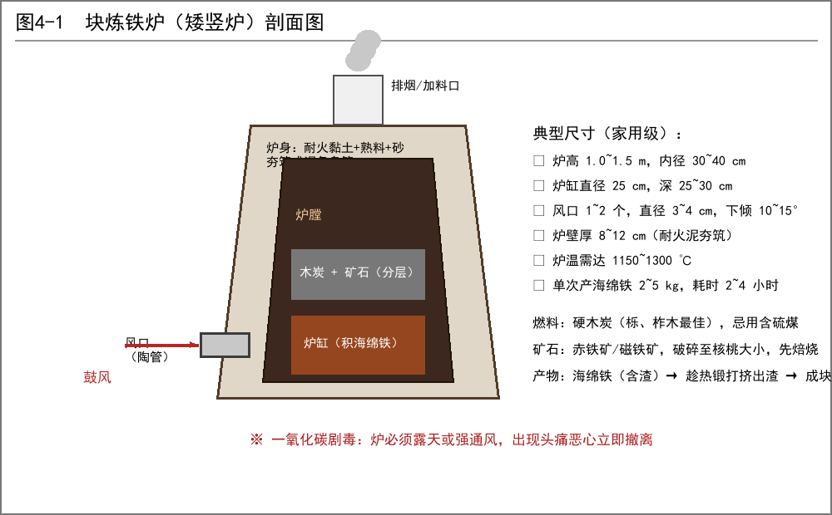
图 4-1 块炼铁炉剖面
为什么先建块炼炉而不是高炉
块炼炉温度 1150~1300℃，只需铁矿石不熔化、被碳还原出海绵铁即可，对鼓风、炉衬、操作的要求比 1500℃ 以上出铁水的高炉低一个量级。先块炼攒经验、攒铁料，再升级高炉。
开炉操作（一炉次流程）
• ① 烘炉：小火空烧 4~8 小时，彻底烘干炉衬。
• ② 点火装料：木炭引燃满炉，鼓风至旺，然后按'一层炭一层矿'交替装入（炭:矿≈3:1 体积比，矿多难还原）。
• ③ 强鼓风：皮囊/双动风箱不间断，风口保持红亮。鼓风是命门——风弱温低，全程失败。水力鼓风（水轮驱动风箱）是理想升级。
• ④ 接渣与出炉：2~4 小时后炉料下沉、火焰转短促，扒开炉门钩出炽热'海绵铁'（铁与渣的混合物）。
• ⑤ 锻打除渣：趁 900℃ 以上狂锤，挤出货渣（绿黑色玻璃质），反复折叠锻打十数次，得致密块炼铁（熟铁，含碳<0.1%）。
安全：一氧化碳剧毒，炉区必须露天或强通风；铁渣飞溅按'火药'对待——全身遮盖，忌穿化纤。

五、钢：三条路线，由易到难
路线 A：固体渗碳法（最易，块炼铁直接变钢）
• 熟铁件埋入装满渗碳剂的铁箱/陶罐：木炭粉 70% + 骨粉/皮革屑/草木灰 30%。
• 密封（泥封）后加热到 900~950℃（亮樱桃红），保温 4~12 小时——碳原子慢慢渗入铁表面。
• 渗碳后立即淬火，可得外硬内韧的'皮钢'。农具、刀具全够用。时间越长层越深，但别贪——超过 24 小时渗层也有限。
路线 B：炒钢法（中国古法，批量产钢）
• 若有高炉产生铁水，倒入炒钢炉（浅池炉），加矿粉/氧化铁皮，强力鼓风并不断翻炒。
• 生铁中的碳被氧化烧掉，'生铁炒成熟铁'；控制炒炼程度在中间态即得钢（含碳 0.2~1%）。
• 温度火候全凭火色与渣色经验，需专人苦练。
路线 C：灌钢法（把生铁熟铁'灌'成好钢）
• 熟铁片夹生铁块，分层码入炉中，加热到生铁熔化（约 1200℃）——铁水灌入熟铁的孔隙。
• 取出反复折叠锻打，碳分布均匀化，即得灌钢。古代名刀'宿铁刀'即此法。产量与质量都优于炒钢。
进阶：坩埚钢（乌兹钢花纹钢）
• 熟铁碎 + 木炭粉 + 玻璃屑（造渣覆盖）装坩埚，密封，闷烧 1300℃ 以上 12~24 小时熔炼。
• 缓冷后坩埚内得高碳钢锭，锻打后表面现花纹。这是'名剑'级产品，利润极高，作坊招牌之作。
六、热处理：同样一块钢，处理对了以一当十
工艺 | 操作 | 目的
退火 | 加热到 800~900℃ 随炉/灰堆缓冷 | 软化，便于加工
正火 | 加热后空冷 | 细化组织，改善切削
淬火 | 加热到 760~850℃（桔红色）迅速入水/油/尿 | 硬化——水最硬易裂，油温润，尿居中（古人诚不我欺）
回火 | 淬后 150~300℃ 低温加热（热碱水浴可控温） | 去应力防崩裂；回火色：浅黄200℃/棕250℃/蓝300℃

名刀流程：渗碳 → 整体淬水 → 250℃ 回火（刀刃棕黄色）→ 磨。折断试验自己先做：别把废品卖给兵家。
七、砖窑：先烧砖，再造更好的炉
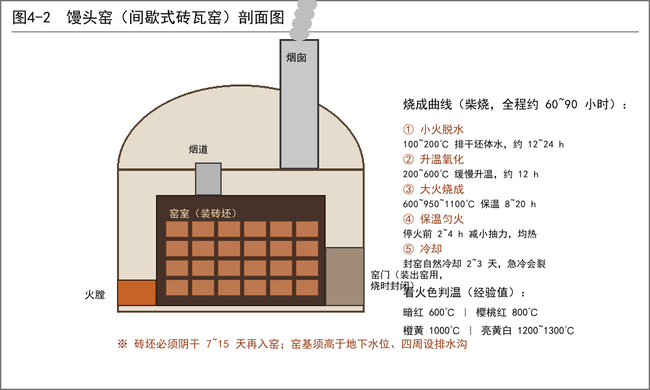
图 4-2 馒头窑剖面
制坯
• 黏土 + 细砂 20~30%（防收缩裂）+ 水，反复踩练（'陈腐'一周以上更佳）。
• 木模脱坯，湿布抹面，阴干 7~15 天（忌暴晒开裂）。干坯敲击有铛铛声才准入窑。
码窑与烧成
• 码窑留火道：砖坯间留指宽缝，火道直通烟囱，'火走一条线'。
• 烧成曲线（总 60~90 小时）：小火脱水 100~200℃（12~24h）→ 升温氧化至 600℃ → 大火 950~1100℃ 保温 8~20h → 封窑缓冷 2~3 天。火色判温：暗红600 / 樱桃红800 / 橙黄1000 / 亮黄白1200+。
• 青砖奥秘：烧成后从窑顶渗水'饮窑'，水汽把砖中的铁还原、形成青灰色——更致密耐冻，是高端货。
窑型升级路线
窑型 | 特点 | 适用
马蹄窑/馒头窑 | 半地下，保温好，间歇烧 | 北方砖瓦陶器，首选
龙窑 | 依山坡建，长条，热效率高 | 南方大量烧瓷
倒焰窑 | 火焰从上往下穿过窑垛，温度均匀 | 升级版，烧高质量产品

八、石灰窑与'古代水泥'
• 石灰窑：石灰石（青灰色，遇酸起泡）入窑 900~1000℃ 煅烧成生石灰（CaO），加水消化成熟石灰。
• 用途：砌浆（石灰砂浆）、粉刷、消毒（撒生石灰杀病菌——配合你的卫生体系）、制碱（苛化）。
• 糯米灰浆：熟石灰 + 糯米浆（煮糯米的稠汤）调合，强度接近早期水泥——桥梁、水渠、城墙补强皆宜。这是中国古建的真实黑科技。
• 火山灰地区（有浮石/凝灰岩）加石灰可得'罗马水泥'级胶凝材料。
九、产业升级总路线图
阶段 | 建设 | 产出
第 1 步 | 木炭窑 + 砖窑 | 燃料与建材自给
第 2 步 | 石灰窑 + 块炼铁炉 | 建材、熟铁、铁器加工
第 3 步 | 渗碳钢 + 热处理工坊 | 农具刀具升级，利润产品
第 4 步 | 水力鼓风 + 炒钢/灌钢 | 钢量产，接军工订单
第 5 步 | 高炉 + 铸造（铁水浇铸锅犁） | 生铁铸件，规模产业

三条红线：① 铁器乱世是敏感物资，产能与买主要控制，别让自己变成'私造军械'的靶子；② 高炉开炉爆炸风险极高，无把握不点火；③ 矿山与炭林涉及地方利益，先取得官方或宗族许可再动工。

